**22 de junio de 2021**

**FUJIFILM y FUJIFILM Business Innovation inauguran conjuntamente el evento virtual «FUJIFILM Virtual Exhibition 2021»**

FUJIFILM y Fujifilm Business Innovation han anunciado que la división de comunicación gráfica de las dos empresas celebrará, del 24 de junio al 9 de julio, un evento online conjunto titulado «FUJIFILM Virtual Exhibition 2021». En un espacio tridimensional en línea que imita una «fábrica de impresión del futuro próximo», se exhibirán varios productos nuevos que incorporan las últimas tecnologías; además, el evento incluirá una serie de seminarios impartidos por expertos independientes de la industria gráfica que abarcarán una gran variedad de temas. Durante el periodo de exposición, la atención se centrará en la creación de nuevo valor; también se tratarán diversos temas, como lo más reciente en las tendencias del sector y algunos consejos para superar el desastre generado por la COVID-19.

< Resumen del evento FUJIFILM Virtual Exhibition 2021 >

1. Concepto  
   Con el título «BELIEVING IN PRINT», el evento de Fujifilm «Virtual Exhibition 2021» ofrecerá un espacio para que los impresores puedan experimentar una gran variedad de soluciones diseñadas para generar nuevo valor. Fujifilm exhibirá las últimas soluciones en una amplia gama de sectores como la impresión comercial, de envases y de carteles, en un espacio tridimensional construido para reflejar una «fábrica de impresión del futuro próximo». En la exposición se podrán ver una gran variedad de vídeos de alta calidad en seminarios web y demostraciones que apoyan la formación de estrategias de crecimiento para el desarrollo de nuevos negocios y reformas de procesos destinados a una mayor eficiencia.
2. Inscripción   
   Para participar en la Exposición Virtual es necesario inscribirse; este proceso se puede realizar en nuestro [sitio promocional](https://believinginprint.fujifilm.com/eu/en/).
3. 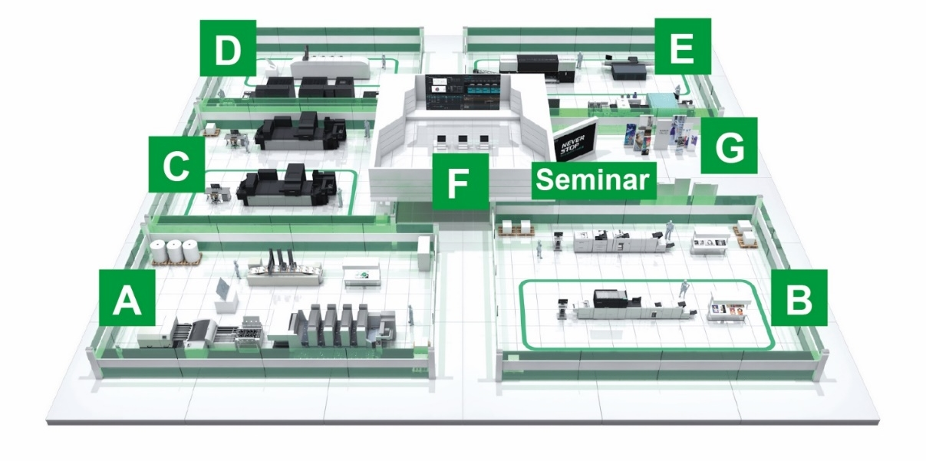Imagen del espacio en 3D

A: Línea de impresión en offset

B: Línea de impresión digital (tóner)

C: Línea de impresión digital (inkjet)

D: Línea de impresión de envases

E: Línea de señalización e impresión industrial

F: Solución de flujo de trabajo

G: Tecnología inkjet de FUJIFILM

1. Seminario web  
   Fujifilm ofrecerá ocho sesiones a cargo de expertos procedentes de distintos campos de la industria; unas sesiones que pueden servir para generar ideas sobre nuevas posibilidades de impresión, como el desarrollo de nuevos negocios y estrategias de crecimiento, e ideas que conduzcan a reformas de procesos orientados a una mayor eficiencia.

**1. Sesión de presentación: «La industria de las artes gráficas y la nueva Fujifilm» (24/6 14:30@CET, EN DIRECTO）  
Jim Hamilton** Analista de la industria, Keypoint Intelligence  
**Hiroaki Shimosaka** Director general de Graphic Systems Business Division, Fujifilm Corporation

1. **«La tecnología impulsa el cambio para los datos variables en el correo directo y la impresión transaccional» (25/6, bajo demanda)  
   Ryan McAbee** Director del Servicio de consultoría de flujos de producción de Keypoint Intelligence
2. **El futuro del etiquetado digital y los envases flexibles (25/6 16:00@CET, EN DIRECTO）  
   Sean Smyth Técnico de Impresión y envasado, analista y consultor de SMITHERS**
3. **«La tecnología impulsa el cambio para los datos variables en el correo directo y la impresión transaccional» (25/6, bajo demanda)  
   Greg Balch** Vicepresidente y director general al frente de FUJIFILM Integrated Inkjet Solutions  
   **Shane Tansey** Director de desarrollo de negocio al frente de FUJIFILM Integrated Inkjet Solutions  
   **Ankur Mour** Ingeniero mecánico III al frente de FUJIFILM Integrated Inkjet Solutions
4. **«Valor de la impresión digital y cómo venderla» (28/6, bajo demanda)  
   Germán Sacristán** Director, Production Print & Media Group, Keypoint Intelligence
5. **«Retos y oportunidades para los impresores comerciales post-COVID» (28/6 16:00@CET, EN DIRECTO）  
   Marco Boer** Vicepresidente de estrategias de TI
6. **«El estado de la impresión de gran formato 2021: Hoja de ruta para la recuperación» (29/6, bajo demanda)  
   Eric Zimmerman** Director of Wide Format Printing, Keypoint Intelligence
7. **«Una estrategia de impresión digital para los envases»  
   Greg Balch** Vicepresidente y director general al frente de FUJIFILM Integrated Inkjet Solutions  
   **Shane Tansey** Director de desarrollo de negocio al frente de FUJIFILM Integrated Inkjet Solutions  
   **Jamie Walsh** Director comercial en Norteamérica al frente de FUJIFILM Integrated Inkjet Solutions

**FIN**

**Acerca de Fujifilm Corporation**

Fujifilm Corporation es una de las principales compañías que forman el holding Fujifilm. Desde su fundación en 1934, la empresa ha fabricado continuamente innovadores productos de última generación para el mercado de filmación y en línea con este esfuerzo se ha convertido en una empresa comprometida con la salud. Fujifilm aplica ahora estas tecnologías a la prevención, diagnóstico y tratamiento de enfermedades en el sector médico y sanitario. Fujifilm está también aumentando su participación en la búsqueda de materiales de gran funcionalidad, como por ejemplo materiales para paneles y expositores, así como distintos dispositivos ópticos para sistemas gráficos.

**Acerca de Fujifilm Graphic Systems**

Fujifilm Graphic Systems es una consolidada división de Fujifilm, centrada en la consecución de soluciones de impresión de avanzada tecnología y alta calidad, que ayuda a las empresas de impresión a desarrollar ventajas competitivas y expandir su actividad. La estabilidad económica de la compañía, junto con una inversión sin precedentes en I+D, posibilitan el desarrollo de exclusivas tecnologías de impresión, de la mejor calidad, entre las que se incluyen soluciones de productos químicos para la impresión, soluciones para offset, gran formato e impresión digital, así como software y flujos de trabajo para la gestión de la producción de impresión. Fujifilm mantiene el compromiso de minimizar el impacto medioambiental de sus productos y operaciones, y trabaja activamente en la conservación del entorno, al tiempo que anima a las empresas de impresión a aunar esfuerzos en dichas prácticas medioambientales. Para más información, visite http://www.fujifilm.com/products/graphic_systems o [www.youtube.com/FujifilmGSEurope](http://www.youtube.com/FujifilmGSEurope) o síganos en @FujifilmPrint

**Si desea más información, póngase en contacto con:**

Tom Platt

AD Communications

E: [tplatt@adcomms.co.uk](mailto:tplatt@adcomms.co.uk)

Tel: +44 (0)1372 460 586